SCHEDA INFORMATIVA

Denominazione Scuola I.I.S. Piero Martinetti
Indirizzo Via Montello 29 - 10014
Telefono 011/9832445 – 011/9832810
Fax 011/9833568
Comune di Caluso

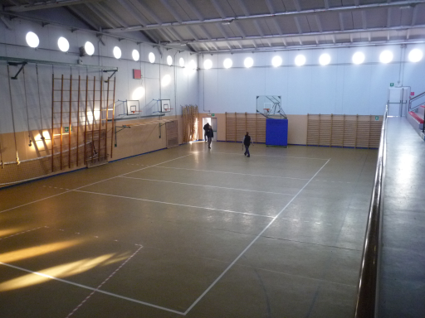
IMPIANTI SPORTIVI:

PALESTRA
DIMENSIONI: 29,50 m x 15,90 m.
ALTEZZA: 7,40 m.
MQ: 469

ATTIVITA’ PRATICABILI:
Ginnastica a corpo libero, basket, pallavolo.

NOTE
Accesso diretto agli spogliatoi dal piano palestra.
Tipo di pavimentazione: PVC.

SERVIZI
Spogliatoi atleti: 2
- Wc: 4
- Docce: 4
Spogliatoi arbitri: 2
- Wc: 1
- Docce: 1
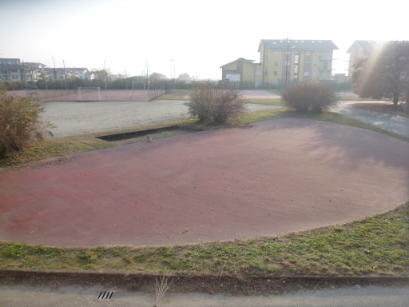

PLAYGROUND ESTERNO

ATTIVITA’ PRATICABILI:
Pallavolo, pallacanestro, calcio a 5, tennis, corsa 100 metri, salto in lungo/triplo, salto in alto, lancio del peso/disco/martello

NOTE
Tipo di pavimentazione: BINDER in conglomerato bituminoso verniciato

CONCESSIONE UTILIZZO:
Per informazioni circa la possibilità di accedere agli impianti rivolgersi alla sede del Comune di Caluso: MAIL: cultura@comune.caluso.to.it
TELEFONO: 011.9894934/5

Per informazioni di altra natura potete rivolgervi alla Città metropolitana di Torino.
MAIL: impiantisport@cittametropolitana.torino.it
TELEFONO: 011.8616244 – 45 – 46 – 47

